包5投标人得分及排序表

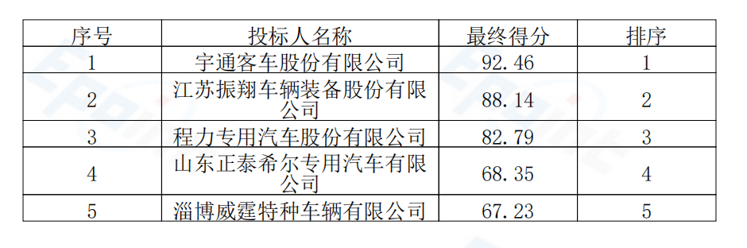

包6投标人得分及排序表

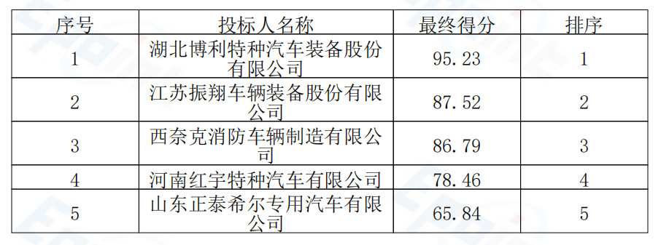

包11投标人得分及排序表

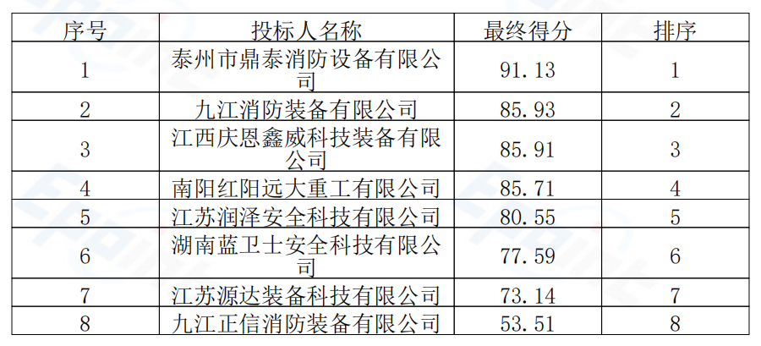

包15投标人得分及排序表

